## 

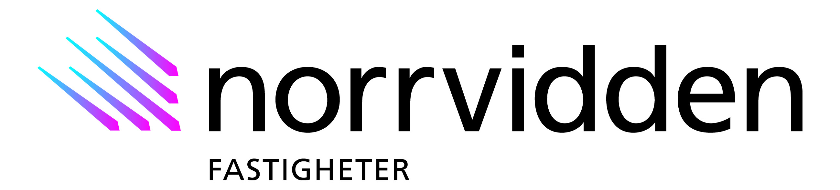

## Pressmeddelande från Norrvidden Fastigheter

## Norrvidden säljer bostadsfastighet i Luleå.

***Norrvidden Fastigheter säljer bostadshuset på fastigheten Humlan 10,***

***Västra Varvsgatan 11 i Luleå. Fastighetsaffären omfattar 9 lägenheter och 1 mindre lokal och den nya ägaren Gabbro AB tillträder idag.***

- Fasighetsaffären gäller ett mindre bostadshus i anslutning till vårt kontorshus på Varvet i Luleå, informerar Peter Andersson VD Norrvidden Fastigheter AB.

Norrvidden Fastigheter fortsätter därmed sin långsiktiga strategi att fokusera på kommersiella fastigheter.

- Vi är glada att ha förvärvat fastigheten och planerar att i ett längre perspektiv utveckla fastigheten ytterligare, menar Anders Burman VD Gabbro AB.

För mer information, kontakta:

Peter Andersson, VD Norrvidden Fastigheter AB tel:060 - 13 76 09

Anders Burman, VD Gabbro AB tel: 0920 - 44 00 60

________________________________________________________

Norrvidden Fastigheter har fastigheter om cirka 850 000 m2, vilket är mer än något annat fastighetsbolag i Norrland. www.norrvidden.se